“分局＋分院”助力破产企业不动产处置工作见实效
近日，为打通“破产企业不动产解封难”这一堵点，优化破产企业不动产处置机制，提升破产工作质效，市不动产登记中心积极落实市自然资源规划局“分局＋分院”工作模式，会同青山分局，与青山区人民法院共同印发《关于优化企业破产程序中破产管理人办理不动产登记相关业务的工作指引（试行）》（以下简称《工作指引》）。
得益于《工作指引》的出台，9月25日，在武汉市民之家不动产登记窗口，破产管理人代理人余某仅用时10分钟，就解除了破产企业名下8套不动产全部查封措施。在《工作指引》出台以前，破产管理人需要分别联系对口法院逐一解封，整个过程少则几天，多则几个月，耗时长，影响整体资产处置进度。 《工作指引》的出台，优化了破产企业不动产登记查询、解封、抵押注销、处置等程序，为多轮解封“一次办”“马上办”提供制度支撑，便利了破产管理人，让其少交资料、少费时，只跑一次就可以集中办理，大大节约了办理时间，提升了办理效率，这一举措被新华网报道。
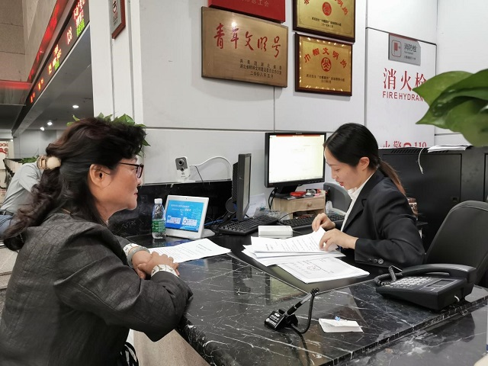
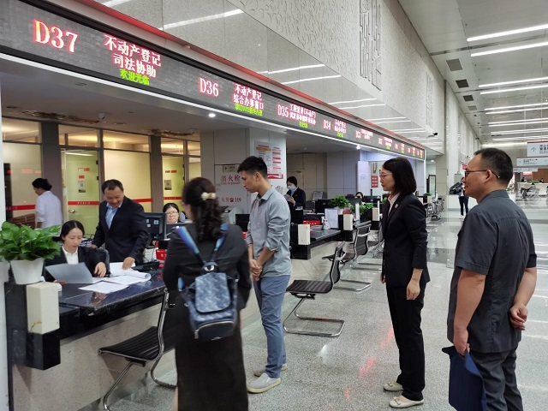
下一步，市局将在全市范围内推广、优化破产企业不动产处置服务新模式，助力武汉市经济高质量发展。

